## ТЕХНИЧЕСКОЕ ЗАДАНИЕ

# на разработку плагина моделирования половника

# для системы «Компас-3D»

## 1 ЭТАПЫ И СРОКИ СОЗДАНИЯ ПЛАГИНА

Общий срок работ по созданию плагина «Ladle», составляет 14 недель. Срок сдачи плагина: 11.04.2022

|  |  |  |
| --- | --- | --- |
|  | **Этапы** | **Время(недели)** |
| 1 | Выбор темы и создание git репозитория, | 1 неделя |
| 2 | Оформление технического задания, | 1 неделя |
| 3 | Создание проекта системы, | 4 недели |
| 4 | Создание прототипа библиотеки | 4 недели |
| 5 | Создание готовой библиотеки | 4 недели |

### **2 ТЕХНОЛОГИЧЕСКИЕ ТРЕБОВАНИЯ**

**2.1 ПРОГРАММНЫЕ ТРЕБОВАНИЯ**

- Среда проектирования «Компас-3D V20 учебная»;

- Среда разработки «VisualStudio 2019»;

- Библиотека для тестирования NUnit 3.13.2;

- Операционная система: Windows 10 (x32; x64);

- .NET Framework 4.7.2.

**2.2 АППАРАТНЫЕ ТРЕБОВАНИЯ**

- Оперативная память: от 8 Гб;

- Процессор Intel (начиная с 5ххх и выше), AMD (Ryzen 1600 и выше);

- Видеокарта GT 760 и выше, AMD RX550 и выше;

- От 10 Гб свободного пространства на жестком диске.

**3 СТРУКТУРА И ОПИСАНИЕ ПЛАГИНА**

«Ladle» — это плагин, предназначенный для автоматизации построения модели половника для «Компас 3D».

На главном экране отображается форма для ввода 6 геометрических параметров, в которые входят:

1. Внешний диаметр = 50 мм ≤ А ≤ 150 мм
2. Внутренний диаметр = 30 мм ≤B≤ A – 4 мм
3. Ширина ручки = 2 мм ≤ С ≤ $A/√2$ мм
4. Толщина ручки = 1 мм ≤ D ≤ (A – B) / 2 мм
5. Длина ручки = 5 мм ≤ E ≤ 200 мм
6. Радиус скругления ручки = 1 мм ≤ F ≤ С / 2 мм

Модель половника и его чертёж представлены на рисунке 3.1 и 3.2 соответственно.

При нажатии на кнопку «Построить» плагин строит 3D модель в САПР по указанным размерам.

Также, должна присутствовать проверка корректности данных, введенных пользователем. В случае ошибочного ввода данных не входящий в выбранный диапазон параметров, должно быть выведено соответствующее сообщение.

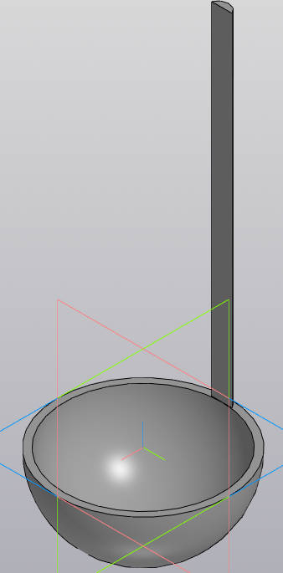

Рисунок 3.1 – Модель половника созданная в системе «Компас-3D»

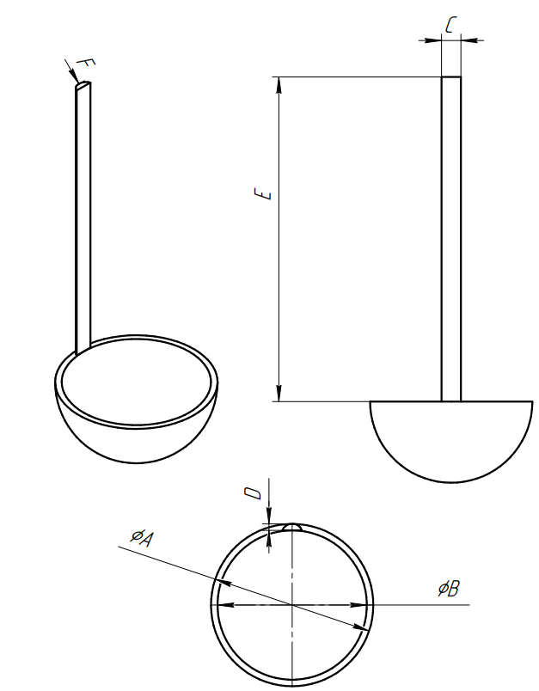

Рисунок 3.2 – Чертеж модели половника

Руководитель

к.т.н., доцент каф. КСУП

____________ А.А. Калентьев

«_____» ____________2022 г.

Задание принял к исполнению

студент гр. 588-3

____________ Д.С. Зорина

«_____» ____________2022 г.